懷念梁偉材牧師

加拿大環球宣愛協會董事 黃可順牧師
(曾任加拿大多倫多華人浸信會主任牧師多年)

梁偉材牧師是我敬重的同工，亦是我的好朋友。我敬重他為人，真誠懇切，對服事主，特別對宣教，跨文化宣教，熱情又忠心，我們常在多倫多見面，也曾經在香港的環球宣愛協會(AGS)辦公室和各同工一同分享，一同禱告。他不論在本地或是到工場，和宣教士以及當地信徒見面，同樣滿臉笑容，一見如故，親如知心朋友，但卻是默默鼓勵，帶出宣教的方向和期望。

昔年中國事工很開放，梁牧師安排我和師母到國內AGS支持的學校帶領信徒培訓，又往珠海探望教會，鼓勵他們對青年同工的訓練。在金邊，梁牧師的心願不但在大城市工作，也前往偏遠貧困的地區，開設小學，中學，建立教會，甚至計劃工業培訓學校，是一個整全的方向。從這些地區出外讀大學的青年，AGS繼續為他們組織團契和科技培訓，鼓勵他們學成後回鄉服務。
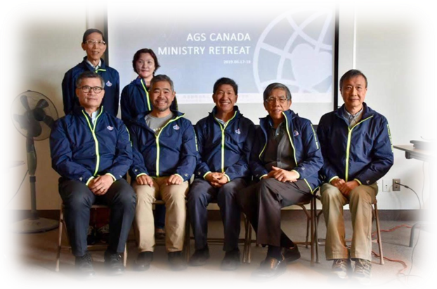
梁牧師的心胸廣闊，他有宣教心，放眼東南亞，非洲，塞內加爾(Senegal)，剛果，墨西哥，中南美洲，德國， 這些都是AGS 現今的工場。梁牧師有兩大期望：(1) 推動教會實踐差傳，(2) 鼓勵信徒到海外不同語言，不同文化的國家宣教，他確實成全了很多宣教士，到這些遠方的地區。
加拿大環球宣愛協會董事會成員

我們惋惜梁牧師，在最有抱負，最有魄力的時候，神讓他發病，如今接他返回天家。我們難過，不明白神的心意。但我想到，梁牧師經已留下了佳美的腳蹤，亦結出纍纍的果子，我們不僅為他豐富的生命獻上感恩讚頌，更感受到主的恩典和安慰。今天應該是一個承接福音責任的聚會，梁牧師所走的路程經已完成了，我們願意繼續接力，走下去。承接福音的大使命。

一個好消息：在賽跑接力賽上，交第一棒的賽跑者，交棒後，先退下來，完成任務，為他高興。其他人接捧繼續走，當最後一位衝缐，勝利，蠃得了冠軍，每位曾經有份參賽的隊員，都一同到台上領獎，人人獲得金牌。好！讓我們加油走下去，將來在基督台前， 與梁偉材牧師同得生命冠冕！

(黃可順牧師2022年2月19日在多倫多梁偉材牧師生命禮讚上的懷念)

《環球華人宣教學期刊》第六十八期 Vol 7，No 2 (April 2022)

